使用本地线程变量存储当前组织

# 概要说明

在我们系统开发中，最经常需要使用的是获取当前登录用户，当前用户登录的组织等等，一般情况下我们需要使用session来进行获取。这个在web应用中是很常见的，这样以来就不可避免的各个地方都是有那个使用到servlet的API，其实业务代码中不要最好用到这样的API，因为这个代码只是业务相关代码和web没有关系。

在Java提供了一个ThreadLocal 本地线程变量，这个变量只和当前进程有关系，我们可以这样理解，一个http请求就是一个线程，我们的线程变量和一个请求进行绑定。这样我们使用一个线程变量保存当前与线程相关的数据，比如当前登录用户，当前登录的组织，就很自然了。

# 实现方案

1.用户登录后我们实现一个过滤器，这个过滤器负责获取当前用户的组织数据并把当前组织放到session中。

2.在实现一个session监听器，监听这个组织的session变化，并把session的组织数据设置到当前线程变量中，这样我们就可以代码中获取到当前组织了。

# 实现细节

1. 过滤器实现类

com.hotent.platform.web.filter.CurrentProfileFilter

过滤器的功能获取当前人的组织数据，并把这个组织数据放到session中。

配置到app-security.xml文件中。

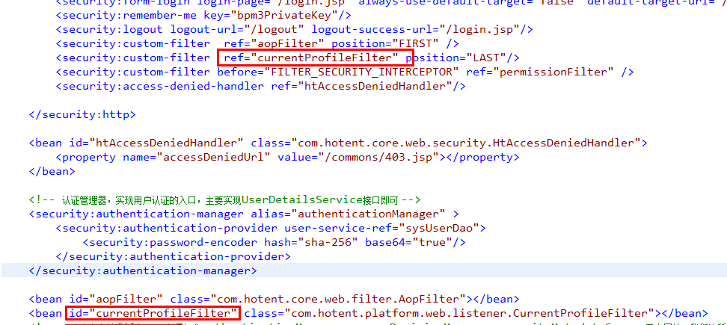

1. http监听器

实现类：

com.hotent.platform.web.listener.CurrentProfileListener

这个类实现将组织对象设置到线程变量中。

实现代码如下：

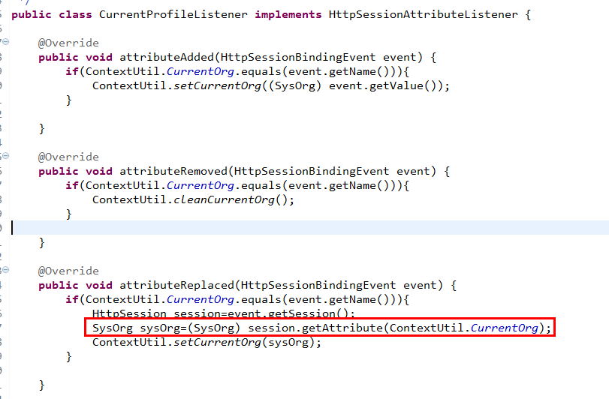

这个监听器监听了session的变化，尤其需要注意的是attributeReplaced方法，我们不能直接使用event.getValue()方法，这个方法获取的是替换之前的对象。

# 线程变量设置类

com.hotent.core.util.ContextUtil

相关代码1：



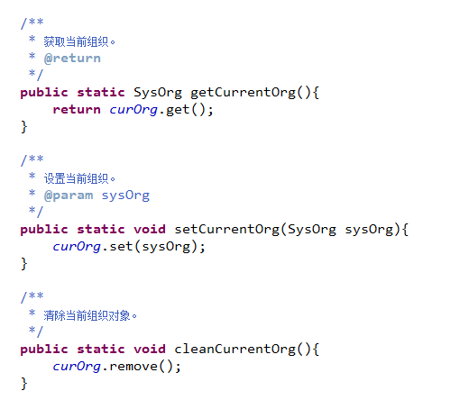

这样在系统中就可以简单的使用ContextUtil.getCurentOrg()获取到组织了。